**Дата:** 27.04.22

**Клас:** 3 – Б

**Предмет:** *Українська мова*

**Вчитель:** Лисенко О. Б.

Тема: *Утворюю словосполучення*

**Мета**: поглибити знання про зв'язок слів у реченні, виконувати завдання за зразком; розвивати критичне мислення, увагу, спостережливість, пам'ять, усне і писемне мовлення; удосконалювати навички письма; формувати компетентність спілкуватися рідною мовою, соціальну, громадянську компетентності; виховувати повагу до рідної мови, до традицій своєї країни.

**Хід уроку**

***Користуйтеся презентацією під час опрацювання даної теми уроку або відео уроком за посиланням:***

[***https://www.youtube.com/watch?v=CuTax5wSm54***](https://www.youtube.com/watch?v=CuTax5wSm54)

***В кінці презентації за слайдом ви можете перевірити правильність виконання завдань.***

**1. Організаційний момент.**

***Приготуйте, будь ласка, все, що потрібно для уроку: підручник, зошит, ручку, олівці, лінійку, чернетку.***

***Старанно працюйте. Не забувайте робити хвилинки відпочинку та релаксації під час уроку.***

**2. Актуалізація опорних знань.**

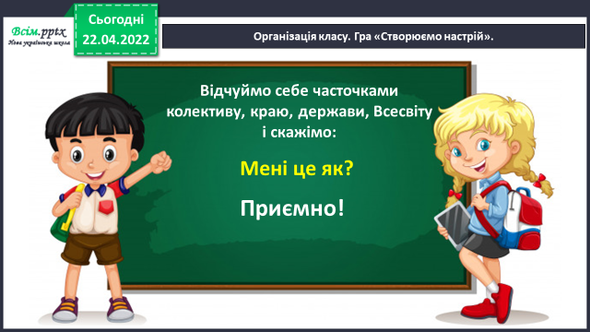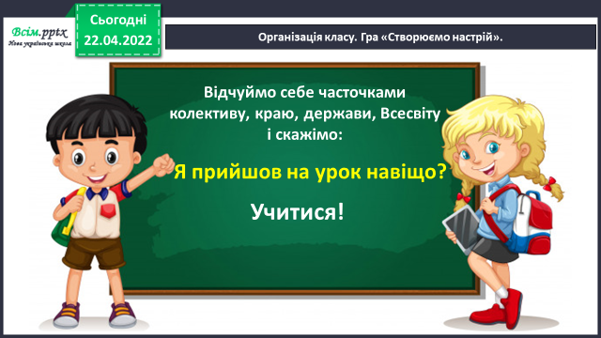**1) Гра «Створюємо настрій».**

**2) Гра «Хто швидше?».**

***Дайте відповіді на запитання.***

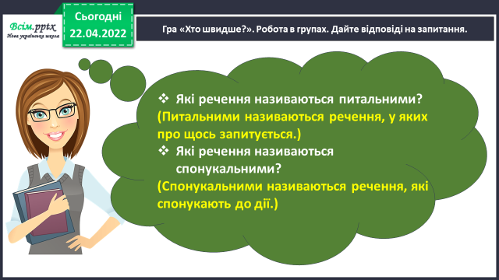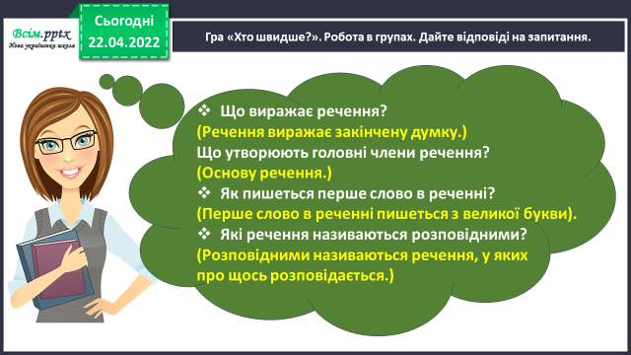

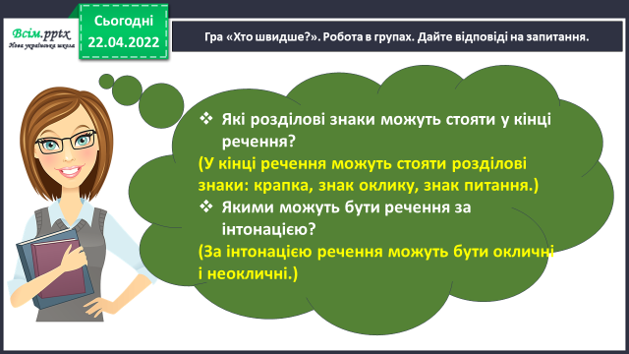

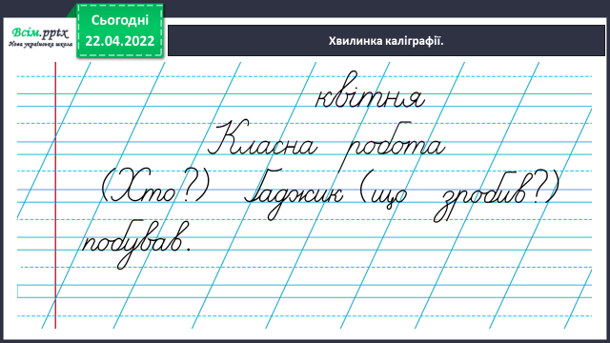**3) Хвилинка каліграфії.**

**4) Гімнастика для очей:**

<https://www.youtube.com/watch?v=9znAKmoG9tg>

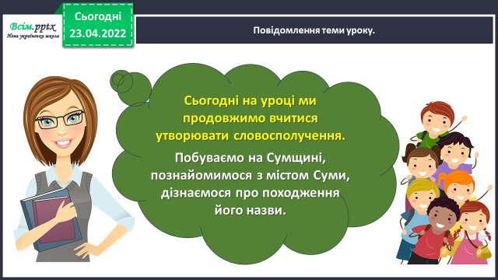**3. Повідомлення теми уроку.**

**4. Узагальнення вивченого матеріалу.**

**1) Гра «Протилежності»**

— ***Запишіть антоніми до поданих дієслів.***

Дозволяти — ...

забігти — ...

будувати — ...

забувати — ...

— ***Які антоніми ви дібрали?***

**2) Вправа 8. УСНО**

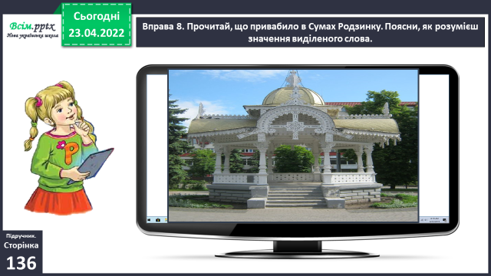***Прочитай, що привабило в Сумах Родзинку. Поясни, як розумієш значення виділеного слова.***

**3) Вправа 9.**

***Спиши І і останнє речення тексту про альтанку. Підкресли речення, яке має таку схему. Установи зв’язок слів у ньому за питаннями.***

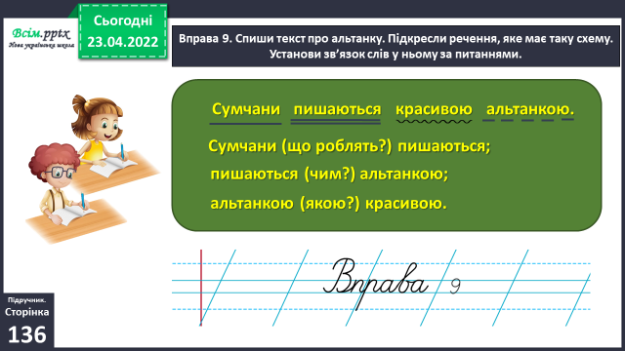

**4) Вправа 11.**

**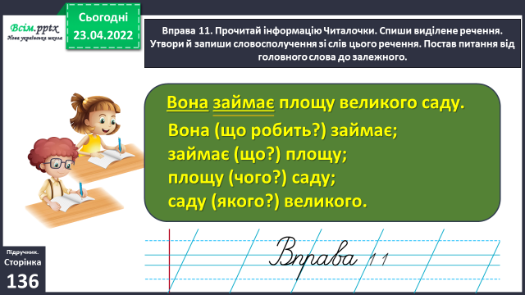*Прочитай інформацію Читалочки. Спиши виділене речення. Утвори й запиши словосполучення зі слів цього речення. Постав питання від головного слова до залежного.***

**5. Підсумок.**

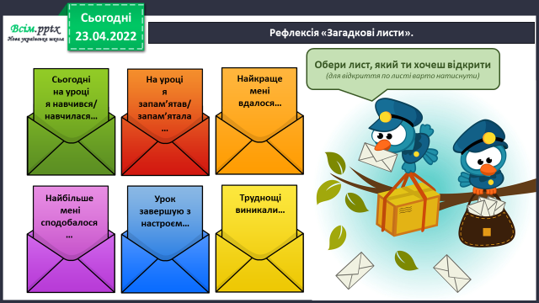1) Вправа «Загадкові листи».

**2) Домашнє завдання.**

**Вправа 10. Як думаєш, для чого люди будують альтанки? Чи доводилось тобі бути в альтанці? Напиши про це текст (3–4 речення).**

***Роботи надсилайте на Human.***